Zeitplan Lernziele: physikalischer Inhalt Reflexion
physikalische Methode (viel Stoff in wenig Zeit)
oder Referatvorschläge*
Mathematik Symmetrie
2.1 Reflexion

½ Std.
Reflexionsgesetz*
HA evtl. Periskop bauen

2.2 Spiegelbild

2. Std.
Kerze-unter-Wasser-Zauber*
Garderobenspiegelaufgabe*
HA: 20/5, Spion beobachtet über den Spiegel.

2.3 Lichtbrechung*

3. Std.
nicht: Quantitativ*
HA: Strahlengang im Prisma

2.4 Totalreflexion*

entfällt; nicht im Lehrplan

2.5 Farben
= 5.1

Periskop

Bauanleitung (für Dillingen)

Kapitelnummerierung angelehnt an Oldenburg, Ikarus Physik7
Normaldruck: Hefteintrag
Schattiert: Hausaufgabe, Vorbereitung, Abfrage

Kursiv: Didaktische Tipps, mündliche Bemerkungen
Farben
Folien

../V7_Spiegel.doc
2.1 Reflexion
Mat.: Tennisball, Spiegel auf Kugelgelenk,
drei Stativstangen, Fuß, großer Spiegel
V: Ball über die Wand zuspielen
Je flacher der Einfallswinkel, desto ... der Ausfallswinkel
Wie müsste man werfen, damit Schüler A getroffen wird?

V: Spiegel so justieren, dass der zweite den dritten sieht.
Wen sieht der dritte?

Der Lichtweg ist umkehrbar

Modell: Keine Unterrichtszeit vertrödeln:
Spiegel, Lot, Stativstangen, u.U. rote Wolle.
Lage der (Einfall- und Ausfall-) Stangen zueinander
Könnte es auch so sein (Ebene nicht senkrecht, Winkel verschieden)? Nie beobachtet.
D.h. alle Geraden liegen in der (einen) Zeichenebene:

Lot
einfallender Strahl ausfallender Strahl
α = α’
Spiegel

1. Einfallender Strahl, reflektierter Strahl und Einfallslot liegen in der gleichen Ebene.
2. ^{Bei der Reflexion gilt:} Einfallswinkel = Ausfallswinkel.

Versuch: Magritte, Transparentfolie mit Pfeil „links“, großer Spiegel

Ein Spiegel vertauscht vorne und hinten (nicht links und rechts).

HA
evtl. Periskop bauen anfangen, sofern sie bereit sind, zuhause fertigzubasteln.

Dazu Material mitbringen S: Anzahl Milchkartons?
Anzahl Tetrapaks?
Scheren, Cutter, Klebeband
RP: zurechtgeschnittene Spiegel 8,5 cm x 10 cm, 2/S
Gnad 09151 1704: 1 Spiegel kostet 1 € ⇒ 2 € pro S

Das Periskop vertauscht zweimal vorne und hinten => richtig.

Zwei Periskope zu einem Spiegelstereoskop kombinieren.
Stereobilder vom turmdersinne anschauen, Stereobilder der Klasse aufnehmen.

evtl. Üben:
Material: 90°-Winkelspiegel
HA 21/8 a₃₀ , b Rückstrahler
weiter bsv 75/4 (Katzenauge auf dem Mond)
4d) s = vt = 3 . 10^{8 m}/_{s} ⋅ ¹/₂ ⋅ 10⁻⁹ s = 0,15 m
oder /8c, d, e Heimexperiment Spiegelbuch.
Dia Radarreflektor am Kanal,

Ein 90°-Winkelspiegel wirft das Licht genau zurück.
Anwendung: Rückstrahler
2.2 Spiegelbild
Material: Kerze-unter-Wasser-Zauber, DIN A3-Papier, Isolierband.

Versuch: Kerze-unter-Wasser-Zauber, Beleuchtung von vorne.
Unterlage: DIN A3-Papier oder größer, darauf mit bunter Kreide zu schreiben:

G Gegenstand Auge
 Lot
g

b Spiegel mit Flecken

B Bild

G und B sind gleich groß.
[GB] ┴ Spiegelebene.
g = b : Das Bild liegt hinter der Spiegelebene
: Kopfbewegung lässt B passend wandern, aber die Flecken nicht.

Spiegelbild B und Gegenstand G liegen symmetrisch bezüglich der Spiegelebene.

Das Spiegelbild ist virtuell: Seine Lichtstrahlen scheinen von einem Punkt auszugehen, an dem man es nicht auffangen kann. Also nicht wie beim Schatten!
Versuch auch zur Tiefenschärfe.

Das Bild scheint in Verlängerung der Lichtstrahlen zu liegen, die ins Auge treffen.

Ein virtuelles Bild kann man nicht auffangen.

≈ 20/7 Physikerin siehe Bild. Wie hoch muss der Garderobenspiegel (mindestens) sein?
Physikerin ist 1,60 m, Augenhöhe 1,50 m, Fußaufpunkt senkrecht unterm Auge *.

10 cm 5 cm

75 cm
150 cm

Möglicher Weg: Mit Reflexionsgesetz und Lot konstruieren:
α=α’ und Symm ⇒ Unterkante auf der Hälfte,
Einfacher: Mit virtuellem Bild: Wo ist es? Wie durch ein Fenster.

Der Spiegel muss mindestens halbe Körpergröße haben: 75 cm + 5 cm.
Der absolute Abstand ist egal. (vgl. bsv9 74/MA1)

Kontrollversuch im Gang zum Stundenende, dabei Markieren mit Klebestreifen
Teilversuch nicht zu nah an der Scheibe wegen *.

Sieht man einen größeren Ausschnitt, wenn man weiter weg / näher hin geht?

Weiter: Die Blume’ ist allein mit α = α’ schwer zu konstruieren, aber gut mit dem virtuellen Bild.

HA: 20/ 7 fertig, oder mehr Arbeit:
20/ 5a Möglich: α=α’ . Einfacher: Virtueller Raum hinter dem Spiegel. (→ Buchkopie Folie)
5b auf Klappfolie
5c Je nach Beleuchtung, vgl. halbdurchlässigen Spiegel! (vgl. bsv9 74/MA2)
2.3 Lichtbrechung
Material: Schogetten, Fonduegabeln, große Kunststoffdose, Blende

Versuch Schokoladestechen/Fischestechen: Die Harpune erscheint geknickt.

Spielregeln (mogeln hilft Phänomene erkennen): • Flacher Blick, dazu ist der Sichtschutz da.
• Anzielen über der Wasseroberfläche, dann schnell zustoßen;
auch berühren zählt noch, dann aufspießen von der anderen Seite
Die anderen beobachten von der Seite und sind Jury. Einer verteilt die Schokolade.

Leitfrage: Was macht das Licht beim Eintritt ins Wasser?
Schüler planen einen Versuch und bauen ihn auf: Laser, Küvette, ... . Oder:

Versuch a) schnell an der optischen Tafel: Strahl fällt von Glas in Luft:

Glas

Karton verdeckt die Lampe

Lampe

Der Lichtweg ist umkehrbar => b)

einfallender Strahl
① ②
α_{L}

α_{G} gebrochener Strahl
Glas

Spiegel

Licht wird beim Übergang von Luft in Glas (oder Wasser) ① zum Lot hingebrochen,

von Glas in Luft ② vom Lot weg.

HA: Strahlengang im Prisma (darunter Platz lassen)

② vom Lot weg
zum Lot hin ①
> 5 cm

Verbesserung der HA,
anschließend überkopf,
dann Mittelteil:
> 15 cm

Abschließend mit
kontinuierlicher Krümmung
als Linse grün.
oder c) als Schülerübung und quantitativ

einfallender Strahl
Luft
① ②
α_{L}
α_{G}
Glas

gebrochener Strahl

Für interessierte Schüler das Brechungsgesetz

2.4 Totalreflexion

- nicht im Lehrplan –

HA: Strahlengang im Umlenkprisma oder .

2.5 Farben
oder heuer in 5.1

Schülerversuch ...

rot

weiß
Schirm
blau
Prisma

Regenbogenfarben
(= Spektrum)

rot/orange/gelb/grün/blau/violett

Infrarot (IR) Ultraviolett (UV)
Mikrowellen Röntgen
Funk: TV, Mobil γ-Strahlung

- Wärme Sichtbar Sonnenbrand Krebs

energiearm gefährlicher energiereich

5.2 Lichter mischen

5.3 Pigmente=Farbstoffe mischen

5.4 Metamere Farben
Das Periskop - 1

Experiment 1: „Um die Ecke schauen“
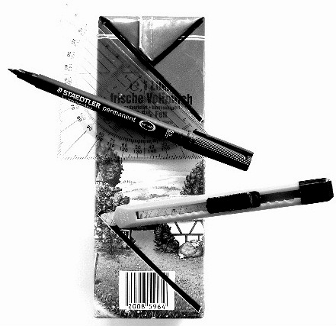
1. Markiere mit der Schablone vier Striche
auf dem Getränkekarton.
Der Winkel muss genau stimmen!
2. Schneide dort breite Schlitze ein,
in die die Spiegel passen.

Schablone
oder
Geodreieck

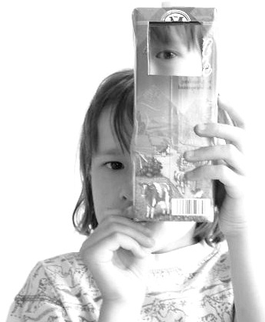
Experiment 1: „Um die Ecke schauen“

3. Stecke die Spiegel in die Schlitze
und befestige sie mit Klebeband.
4. Schneide große Gucklöcher ein,
damit du auf die Spiegel sehen kannst.
5. Mit dem Periskop kannst du aus
einem Versteck um die Ecke schauen!

Aus:
Naturwissenschaften in der Grundschule,
Schwerpunkte Chemie und Physik.
Dillingen, 2005 ✓ ?
Das Periskop - 2

Experiment 2: „Ein Röntgenapparat“

1. Stelle zwei Periskope wie im Experiment 1 her.
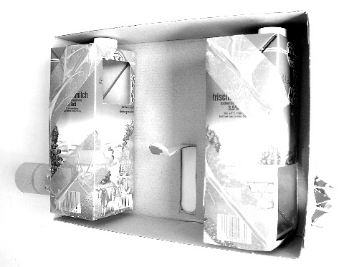
2. Klebe sie wie auf dem Bild in einen Karton ein.
3. Schneide einen Schlitz in den Karton

Experiment 2: „Ein Röntgenapparat“

4. Verschließe den Karton mit einem Deckel.
5. Nun kannst du durch alles schauen, was du in den Schlitz steckst!
(In Wirklichkeit läuft das Licht über die Spiegel außen herum)
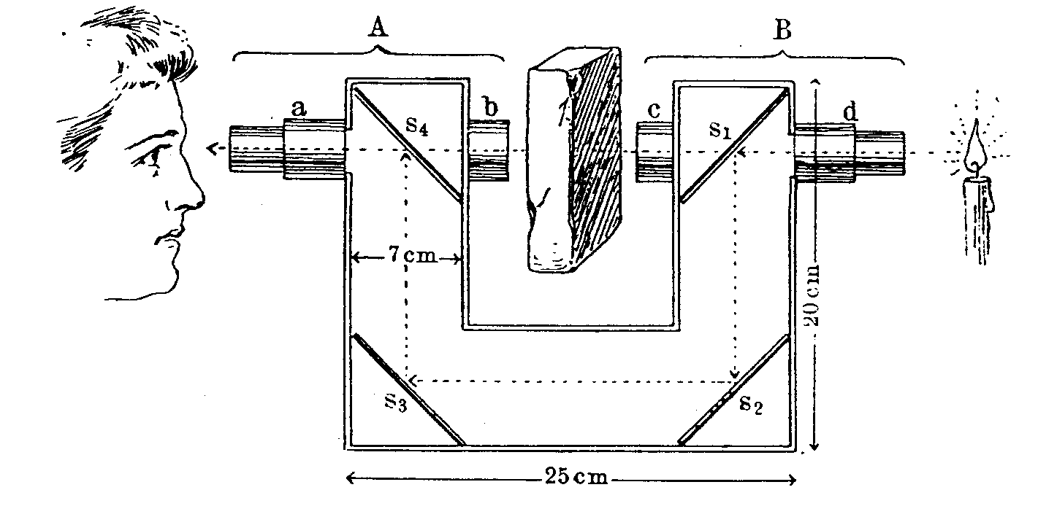

Ein Bild von 1902

3D

